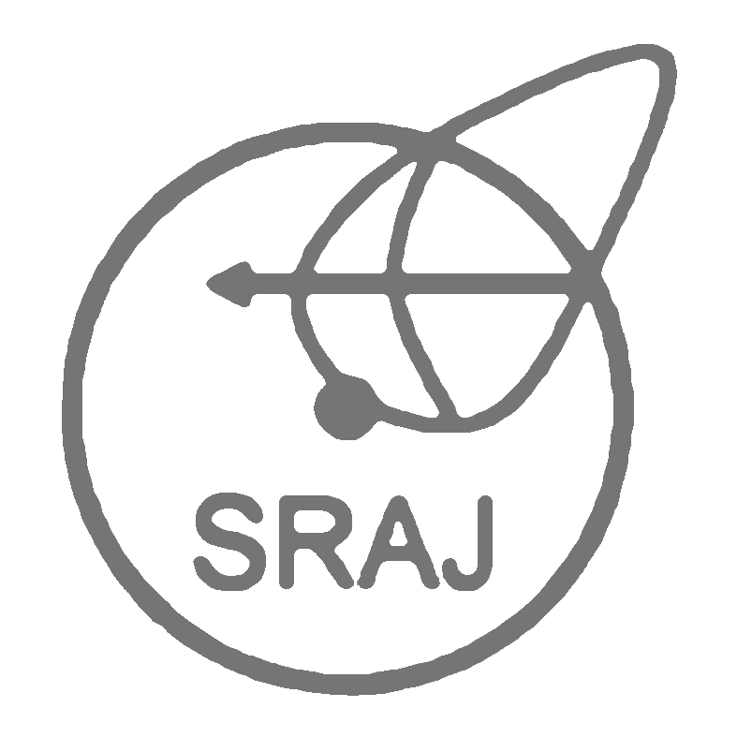

**日本学生射撃スポーツ連盟**

**名古屋大学**